Министерство образования Пензенской области
Государственное автономное профессиональной образовательное учреждение Пензенской области
Многопрофильный колледж

Лабораторная работа №12
Тема лабораторной
«Теоретическое изучение процесса установки новых устройств в ОС Windows»

Выполнил:
студент группы:
Лисин И.Д.
Денисов Е.А
24КИП1
Проверил:
Пудовкина О.Н.
Преподаватель

Пенза, 2026
Цели лабораторной работы:
- Изучить теоретические основы технологии Plug and Play (PnP).
- Проанализировать этапы установки драйверов и инициализации оборудования.
- Научиться работать с оснасткой «Управление компьютерам» и «Диспетчер устройств» в теории.
- Смоделировать (описать) процесс решения конфликтов устройств.

Задание №1. Структура Диспетчера устройств
В ходе изучения Диспетчера устройств были обнаружены следующие основные категории устройств:
- Видеоадаптеры – видеокарты (интегрированные и дискретные).
- Звуковые, игровые и видеоустройства – аудиокарты, HDMI-аудио, микрофоны.
- Сетевые адаптеры – Ethernet, Wi-Fi, Bluetooth, виртуальные адаптеры (VPN, Hyper-V, VirtualBox).
- Дисковые устройства – жёсткие диски, SSD, внешние USB-накопители.
- Клавиатуры и Мыши и иные указывающие устройства – соответствующие устройства ввода.
- Принтеры – физические и виртуальные принтеры (PDF, XPS).
- Контроллеры USB – корневые USB-концентраторы, хост-контроллеры.
- Процессоры – логические ядра ЦП.
- Драйверы устройств, не поддерживающие PnP (или «Драйверы несамонастраивающихся устройств») – устаревшие или виртуальные драйверы, не соответствующие Plug and Play.

Задание №2. Решение проблемы с МФУ
Ситуация: пользователь подключил МФУ через USB, но устройство появилось в разделе «Другие устройства» с жёлтым восклицательным знаком вместо раздела «Принтеры».
Алгоритм действий:
- Открыть Диспетчер устройств (правой кнопкой на «Этот компьютер» → «Управление» → «Диспетчер устройств»).
- Найти неизвестное устройство в разделе «Другие устройства» (оно обычно подписано как «Unknown device» или «Неизвестное устройство»).
- Нажать на него правой кнопкой мыши → выбрать «Обновить драйвер».
- Выбрать автоматический поиск – система проверит Центр обновлений Windows и локальный DriverStore.
  - Если драйвер находится в базе Windows, он установится, и МФУ появится в разделе «Принтеры» (и, возможно, в «Устройства обработки изображений» для сканера).
- Если автоматический поиск не помог – скачать драйвер с сайта производителя МФУ (например, HP, Canon, Brother).
  - В Диспетчере устройств снова «Обновить драйвер» → «Выполнить поиск драйверов на этом компьютере» → указать путь к распакованной папке с драйвером.
- После установки драйвера перезагрузить компьютер (необязательно, но рекомендуется).
- Проверить – в разделе «Принтеры» появится название МФУ, жёлтый значок исчезнет. Сканер будет виден в разделе «Устройства обработки изображений» или «Сканеры».

Задание №3. Виртуальные устройства
После включения отображения скрытых устройств (Вид → Показать скрытые устройства) в Диспетчере устройств были обнаружены следующие элементы:
Драйверы несамонастраивающихся устройств:
- ACPI Fixed Feature Button
- High precision event timer
- Microsoft System Management BIOS Driver
- PCI standard RAM Controller
Виртуальные сетевые адаптеры:
- VirtualBox Host-Only Ethernet Adapter (если установлен VirtualBox)
- VMware Virtual Ethernet Adapter (если установлен VMware)
- Hyper-V Virtual Ethernet Adapter (если включен Hyper-V)
- WSL (Windows Subsystem for Linux) адаптерЗ
Задание №4. Отключение и включение ядра процессораДействия (выполняются осторожно, отключать только ОДНО ядро):
1. В Диспетчере устройств раскрыть «Процессоры».

2. Нажать правой кнопкой на одно из ядер (например, «Процессор 1») → «Отключить устройство» → подтвердить.

3. Что изменилось в значке?

Появляется чёрная стрелка вниз на значке процессора.

В свойствах устройства будет статус: «Отключено».

4. Включить обратно – правой кнопкой → «Задействовать устройство».

Стрелка исчезает, ядро снова активно.

Задание №5. Скрытая информация о драйвере
Для изучения была выбрана категория «Монитор» (или «Клавиатура»). В свойствах устройства были изучены следующие данные:

Параметр | Значение
Путь к экземпляру устройства | 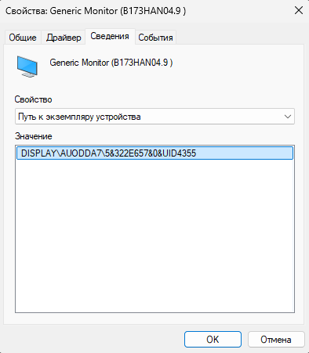
Файлы драйвера (.sys / .dll) | 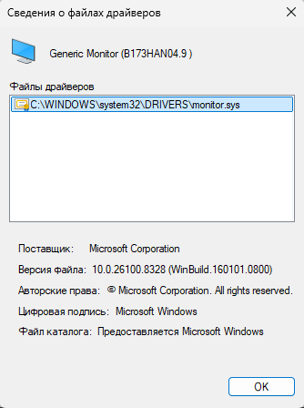

Вывод: в ходе выполнения работы были изучены теоретические основы технологии Plug and Play (PnP). Проанализированы этапы установки драйверов и инициализации оборудования. Научились работать с оснасткой «Управление компьютерам» и «Диспетчер устройств» в теории. Смоделировали процесс решения конфликтов устройств.

